一．中国菜

1.四川菜

A.麻婆豆腐

食材用料：

豆腐200克

牛肉馅100克

青蒜15克

豆瓣酱20克

花椒粒10克

姜5克相克食物

酱油10克

糖5克

肉汤（或水）150克

油75克

## **菜谱做法：**

* 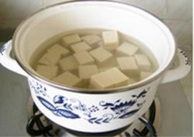

**1.**将豆腐切成2厘米见方的块，放入加了少许盐的沸水中汆一下，去除豆腥味，捞出用清水浸泡

* 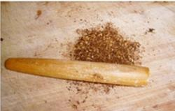

**2.**将10克花椒粒放入干锅中炒香（锅内不用放油），压成粉末备用

* 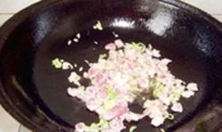

**3.**牛肉切粒加入少许料酒、生抽、胡椒粉拌匀，腌制15分钟，下锅时加少许干淀粉抓匀

* 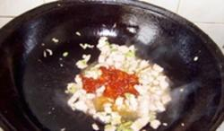

**4.**豆瓣酱剁碎，青蒜、姜切末，炒锅烧热，放油，放入牛肉粒，待牛肉馅炒成金黄色，放入豆瓣酱同炒

* 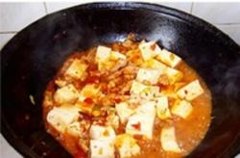

1. 放入姜末、酱油、辣椒粉炒出红油后，再加入肉汤（或水）100克，倒入豆腐烧3分钟

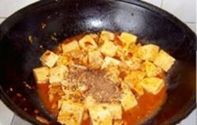

1. 出锅时，放入花椒粉翻炒，最后撒上青蒜末

B.夫妻肺片

## **食材用料：**

|  |  |
| --- | --- |
| 牛肉 | 盐炒花生仁 |
| 香菜 | 卤水 |
| 酱油 | 芝麻粉 |
| 花椒粉 | 味精 |
| 八角 | 花椒 |
| 肉桂 | 白酒 |
| 辣椒油 | 川盐 |
| 牛杂（肚梁,心舌,干层肚,头皮） | |

菜谱做法：

1.将鲜牛肉、猪杂洗净，牛肉切成500克重的块；将牛肉、牛杂放入沸水锅内煮净血水捞起

2.置另一锅内，加入老卤水和香料（内装花椒、肉桂、八角）、川盐、白酒，再加清水，用旺火烧沸约30分钟后，改用小火煮90分钟，煮到牛杂熟而不烂，先熟的先捞出，晾凉浸泡一晚待用

3.将卤水用旺火烧沸约10分钟后，将味精、辣椒油、酱油、花椒粉、卤水放入碗中调成汁

4.将熟花生米拍碎待用，再将晾凉的牛肉、牛杂等切成片约6厘米长、3厘米宽的薄片混合在一起，淋上味汁拌匀，分别撒上芝麻粉和花生仁末和香菜即成

C.宫保鸡丁

## **食材用料：**

|  |  |
| --- | --- |
| 鸡脯肉150克 | 油炸花生米1小把 |
| 葱10克 | 姜5克 |
| 蒜10克 | 干辣椒适量 |
| 花椒适量 | 醋2茶匙 |
| 糖2茶匙 | 老抽1茶匙 |
| 淀粉1/2茶匙 | 料酒1茶匙 |
| 盐1/4茶匙 | 水1汤匙 |

## **菜谱做法：**

* 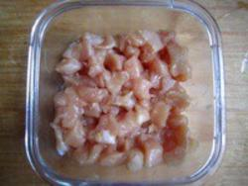

**1.**鸡脯肉先拍后斩切成丁，加入料酒1茶匙和少许盐，抓上劲后放入淀粉抓匀，腌制10分钟

* 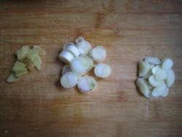

**2.**葱姜蒜切片

* 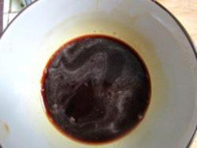

**3.**醋、老抽、糖、盐、料酒、淀粉、水调成汁

* 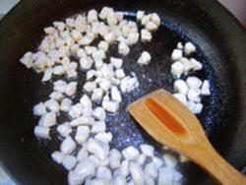

**4.**热油中下入鸡丁炒到断生后盛出备用

* 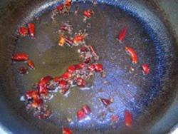

**5.**底油放入干辣椒段和花椒小火煸香

* 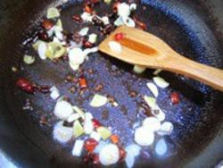

**6.**再下入葱姜蒜片翻炒

* 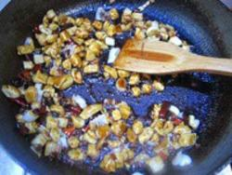

**7.**下入鸡丁翻炒，转大火，将宫保汁顺锅边倒入

* 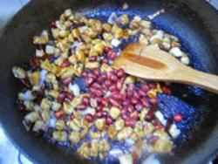

1. 炒匀，最后放花生米

D.回锅肉

## **材用料：**

|  |  |
| --- | --- |
| 五花肉500g | 青椒2个 |
| 红椒1个 | 蒜苗1个 |
| 酱油适量 | 郫县豆瓣酱适量 |

## **菜谱做法：**

* 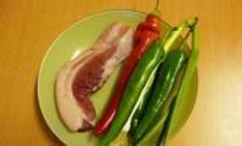

**1.**主料准备好

* 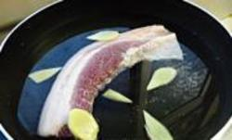

**2.**锅里放冷水，放几片姜，将五花肉煮10分钟左右

* 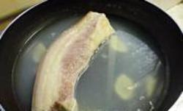

**3.**煮到五花肉8分熟，捞出洗净

* 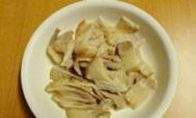

**4.**将五花肉切薄片

* 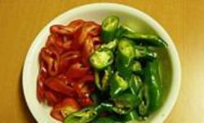

**5.**青红椒切小段

* 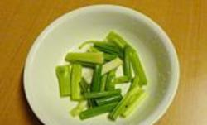

**6.**蒜苗切小段

* 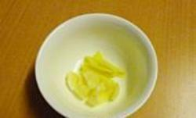

**7.**姜切片，蒜拍碎

* 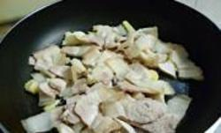

**8.**锅中不放油，将五花肉和姜蒜放入翻炒

* 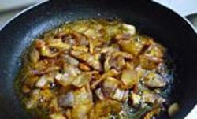

**9.**到五花肉有些微卷，油脂差不多都炒出来后，放入酱油和一勺郫县豆瓣酱

* 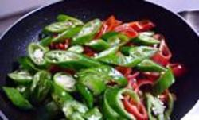

1. 放入青红椒翻炒

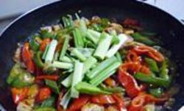

1. 最后放入蒜苗，炒至断生出锅
2. 鲁菜
3. 糖醋鲤鱼

## **食材用料：**

|  |  |
| --- | --- |
| 鲤鱼500克 | 淀粉1勺 |
| 面粉1大勺 | 番茄酱1勺 |
| 盐适量 | 清水适量 |
| 醋适量 | 糖适量 |
| 酱油适量 | 料酒适量 |
| 蒜适量 | 葱适量 |
| 姜适量 | |

## **菜谱做法：**

* 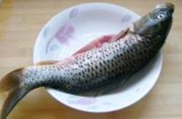

**1.**鲤鱼一条。

* 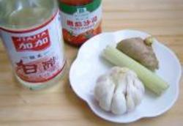

**2.**葱姜蒜及调料。

* 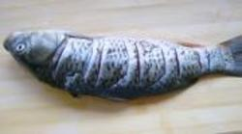

**3.**鲤鱼收拾干净后，沥干水，在鱼身两面个2.5厘米各斜切一刀（先立切1厘米深，再平切2厘米深）。

* 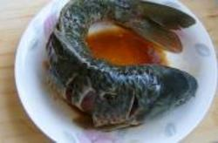

**4.**用胡椒粉、生抽和少许盐略腌。

* 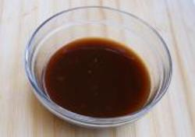

**5.**将生抽、糖、醋、料酒、番茄酱、清水调成糖醋汁待用。

* 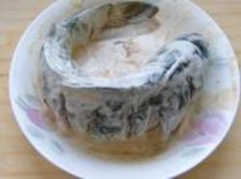

**6.**淀粉、面粉调成糊、均匀抹在腌好的鱼上。

* 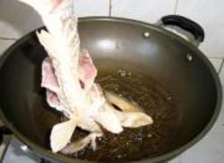

**7.**油烧至七成热，提起鱼尾，先将鱼头入油稍炸。

* 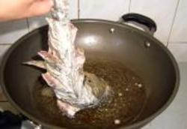

**8.**再舀油淋在鱼身上，待面糊凝固时再把鱼慢慢放入油锅内。

* 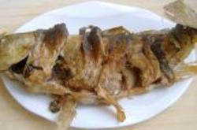

**9.**待鱼炸至金黄色，捞出控油放入盘中待用。

* 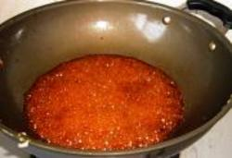

1. 炒锅内留少许油，放入葱花、姜末、蒜末爆香，再倒入调好的汁。

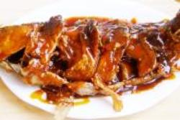

1. 加少许湿淀粉收浓起锅浇在鱼身上即可。

B.百花大虾

**用料**

### [主料](http://www.meishij.net/chufang/diy/recaipu/javascript:;" \o "百花大虾的主料)

* [IMG_256](http://www.meishij.net/%E5%AF%B9%E8%99%BE)

#### [对虾](http://www.meishij.net/%E5%AF%B9%E8%99%BE" \t "http://www.meishij.net/chufang/diy/recaipu/_blank)250克

### [辅料](http://www.meishij.net/chufang/diy/recaipu/javascript:;" \o "百花大虾的辅料)

#### [鸡胸脯肉](http://www.meishij.net/%E9%B8%A1%E8%83%B8%E8%84%AF%E8%82%89" \t "http://www.meishij.net/chufang/diy/recaipu/_blank)

* 25克

#### [鸡蛋清](http://www.meishij.net/%E9%B8%A1%E8%9B%8B%E6%B8%85" \t "http://www.meishij.net/chufang/diy/recaipu/_blank)

* 20克

#### [火腿](http://www.meishij.net/%E7%81%AB%E8%85%BF" \t "http://www.meishij.net/chufang/diy/recaipu/_blank)

* 15克

#### [鸡蛋](http://www.meishij.net/%E9%B8%A1%E8%9B%8B" \t "http://www.meishij.net/chufang/diy/recaipu/_blank)

* 15克

#### [发菜(干)](http://www.meishij.net/%E5%8F%91%E8%8F%9C(%E5%B9%B2)" \t "http://www.meishij.net/chufang/diy/recaipu/_blank)

* 15克

#### [香菜](http://www.meishij.net/%E9%A6%99%E8%8F%9C" \t "http://www.meishij.net/chufang/diy/recaipu/_blank)

* 叶15克

### [调料](http://www.meishij.net/chufang/diy/recaipu/javascript:;" \o "百花大虾的调料)

#### [食盐](http://www.meishij.net/%E9%A3%9F%E7%9B%90" \t "http://www.meishij.net/chufang/diy/recaipu/_blank)

* 5克

#### [葱](http://www.meishij.net/%E8%91%B1" \t "http://www.meishij.net/chufang/diy/recaipu/_blank)

* 15克

#### [姜](http://www.meishij.net/%E5%A7%9C" \t "http://www.meishij.net/chufang/diy/recaipu/_blank)

* 10克

#### [干辣椒](http://www.meishij.net/%E5%B9%B2%E8%BE%A3%E6%A4%92" \t "http://www.meishij.net/chufang/diy/recaipu/_blank)

* 皮15克

#### [淀粉](http://www.meishij.net/%E6%B7%80%E7%B2%89" \t "http://www.meishij.net/chufang/diy/recaipu/_blank)

* 50克

#### [黄酒](http://www.meishij.net/%E9%BB%84%E9%85%92" \t "http://www.meishij.net/chufang/diy/recaipu/_blank)

* 15克

#### [清汤](http://www.meishij.net/%E6%B8%85%E6%B1%A4" \t "http://www.meishij.net/chufang/diy/recaipu/_blank)

* 100克

#### [芝麻油](http://www.meishij.net/%E8%8A%9D%E9%BA%BB%E6%B2%B9" \t "http://www.meishij.net/chufang/diy/recaipu/_blank)

* 5克

## 百花大虾的做法

*1.*将大虾挑去脊筋泥沙，去掉虾米，剥成虾皮，去腿留尾，用清水洗净，从腹剖，用刀劈成2／3深、使脊背相连。在肉面剖上十字花刀，用精盐、绍酒腌渍入味

*2.*火腿、黄蛋糕，红辣椒皮均切成小象眼皮

*3.*鸡脯肉去净筋膜，剁成细泥，加入葱、姜末、精盐、绍酒、清汤、芝麻油搅匀成馅，均匀地分抹在虾肉上

*4.*鸡蛋清放入碗内搅打成蛋泡，加入干淀粉调和成蛋泡糊，将蛋泡糊分别抹在大虾肉馅的表面，再用火腿、红辣椒、蛋糕、香菜叶、发菜等点缀成花色图案，装盘内上笼，用火蒸熟取出，滗净水分，摆在盘内

*5.*炒锅内加清汤、精盐、旺火烧沸，撇去浮沫，用湿淀粉勾成流芡，淋芝麻油，浇在虾身上即成

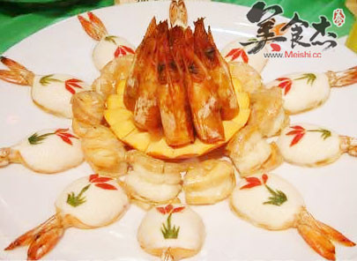

C.